Q1 - Vrai ou faux ? L'échauffement augmente la température du corps à 38°C. *
2 points
- Vrai
- Faux
Q2 - Comment mesurer notre Fréquence Cardiaque ? *
2 points
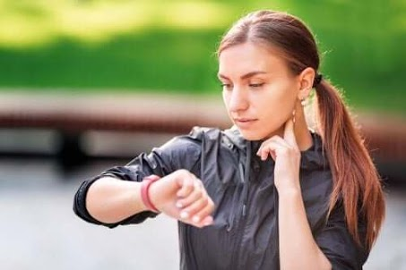
- On place les doigts sous le pieds et on attend 1min
- On place les doigts dans le cou, on compte le nombre de battement du coeur pendant 30s et on multiplie le résultat par 2
- On place les doigts sur le poignet et on attend que le temps passe
Q3 - Que sont des muscles agonistes et antagonistes ? *
2 points
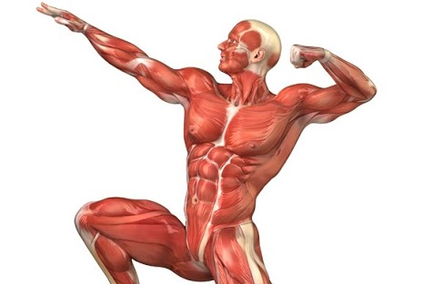
- Ce sont des muscles dans des parties du corps différentes. Exemple : biceps et mollets
- Ce sont des muscles contraires (du même membre). Exemple : abdos et dorsaux
- Ce sont des muscles qui ne servent qu'à plier les bras
Q4 - Que peux causer une mauvaise alimentation ? *
2 points
- Une baisse d'énergie, une baisse de la performance, des blessures
- Un gain d'énergie, une meilleure respiration mais ça coupe la soif
- Du diabète, mais ca améliore l'intelligence
Q5 - Combien de temps doit-on étirer chaque muscle ? *
2 points
- Au moins 5 sec
- Pas plus de 10 sec
- Au moins 20 sec
- Minimum 1 min
Q6 - Quelle phrase est juste ? *
2 points
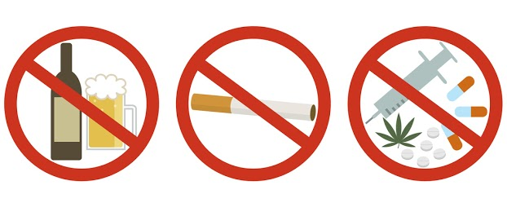
- Le sport protège des effets du tabac
- L'alcool améliore la qualité du sommeil
- Le dopage est autorisé (légal) pour les sportifs non licenciés en club
- Fumer réduit considérablement les capacités physiques d'une personne
Q7 - Quelle phrase est FAUSSE ? *
2 points
- La fatigue accumulée augmente le risque de blessure
- Un mauvais sommeil rend plus performant
- Le sport améliore le sommeil (fatigue saine)
- Le mauvais sommeil augmente les courbatures
Q8 - Pourquoi faut-il boire AVANT de ressentir la soif ? *
2 points
- Car le corps à besoin d'eau régulièrement et quand la soif arrive c'est qu'il est déjà déshydraté
- Car sans eau, le corps ne peut plus suer et c'est dangereux
- Car si on attend trop longtemps les muscles se contractent et ne fonctionnent plus bien
Q9 - A quoi ca sert de calculer la RM (Répétition Maximale) en classe ? *
2 points
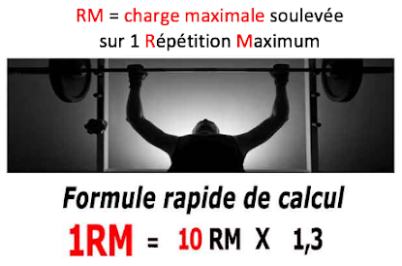
- Ca sert à connaitre notre niveau sur chaque exo. C'est de la culture
- Ca sert à connaitre le poids max qu'on peut soulever sur chaque exo et l'adapter selon notre programme
- Ca sert à savoir sous quel poids on ne doit pas descendre quand on s'entraine
Q10 - A quoi ca sert le sport ? Trouvez la réponse FAUSSE. *
2 points
- Le sport augmente la puissance du coeur
- Le sport aide à se relaxer et être plus détendu
- Le sport renforce les qualité : persévérance, effort, motivation, estime de soi ...
- Le sport augmente l'obésité

